宜蘭縣南安國小102年度學校特色課程教學實施概況
主題：海角樂園
教學年級： 三 年 上 學期
領域： 社會 自然 藝術
教學節數： 7 節，共 280 分鐘
設計者：三年級教學團隊 檢核者：課程發展委員會
教學目標 | 能分辨台灣東西岸之沙、岩岸地形。  能說出對沙岸、岩岸環境的感受及喜好。  能知道什麼地形是沙頸岬。  能懂得愛惜沙頸岬，維護它的乾淨。  能畫出沙頸岬的圖案，並配置理想的環境。
節次 | 單元名稱 | 教學大綱  (含教學評量) | 時間分配 | 能力指標  序號 | 融入議題 | 十大能力序號
1  2 | 東觀西望 | 【活動一】引導動機  【活動二】  老師展示東部海岸景觀及西部海岸的ppt。  【活動三】  老師提問，請小朋友舉手搶答。  【活動四】  填寫學習單 | 5  20  30  25 | 社1-2-1  社4-2-2  社1-2-8 | 環境 | 6  2  9
3  4 | 沙頸岬風情 | 課前準備工作：  ＊老師發通知單先知會學生家長。  ＊購買垃圾袋。  【活動一】準備活動  安全事項交代  發下學習單  【活動二】地理實察  步行至沙頸岬地形  【活動三】  老師開始針對南方澳沙頸岬的地形進行介紹。  【活動四】  小朋友實際觀察並撿拾散落在沙頸岬附近的垃圾。  【活動五】  問題提問及交換意見。 | 10  10  20  30  10 | 自2-2-1  自5-2-1 | 環境 | 1
5  6  7 | 沙頸岬、夢、我的家 | 課前準備工作：  教師準備：準備沙頸岬的圖片、圖畫紙。  學生準備：鉛筆、彩色筆、旋轉蠟筆。  【活動一】  分組實作：教師準備沙頸岬的圖片，向小朋友說明注意事項。  【活動二】  ＊請小朋友用圖畫紙，畫出南方澳的沙頸岬地形圖。  【活動三】  ◎請同學互相欣賞並提出意見。  ◎教師提出意見。  【評量方式】：教師評量、學生互評 | 20  90  10 | 藝1-2-5  藝3-2-11

活動情形
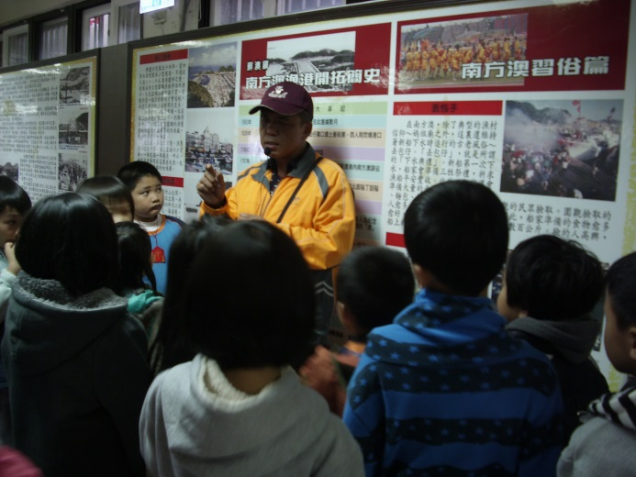 | 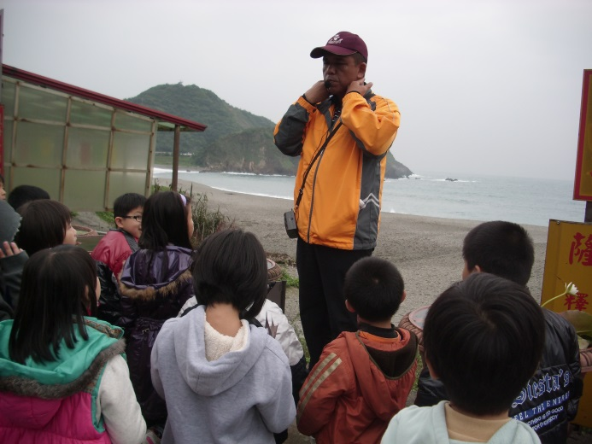
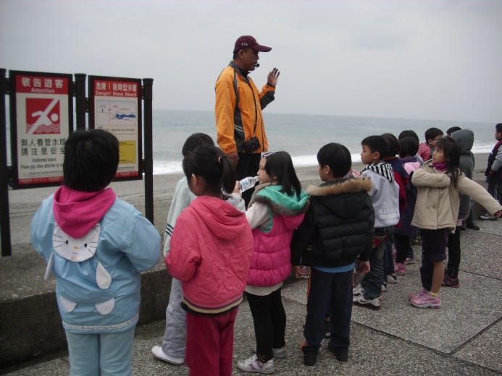 | 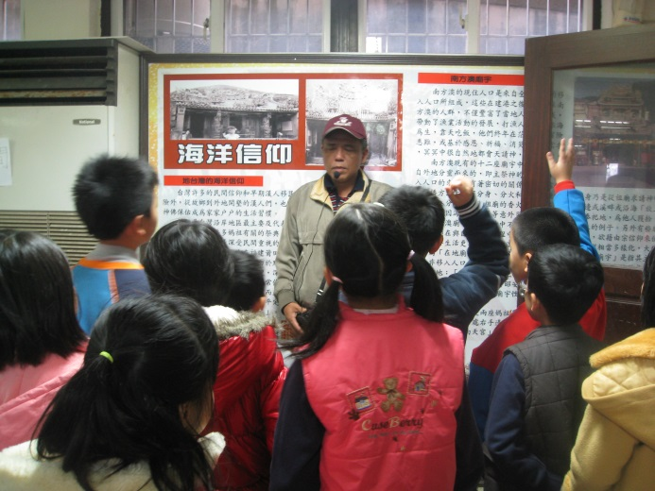
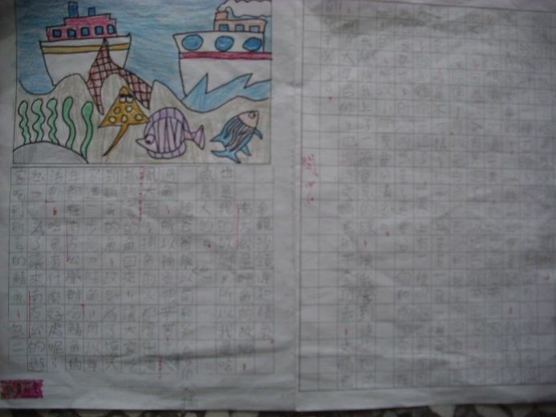 | 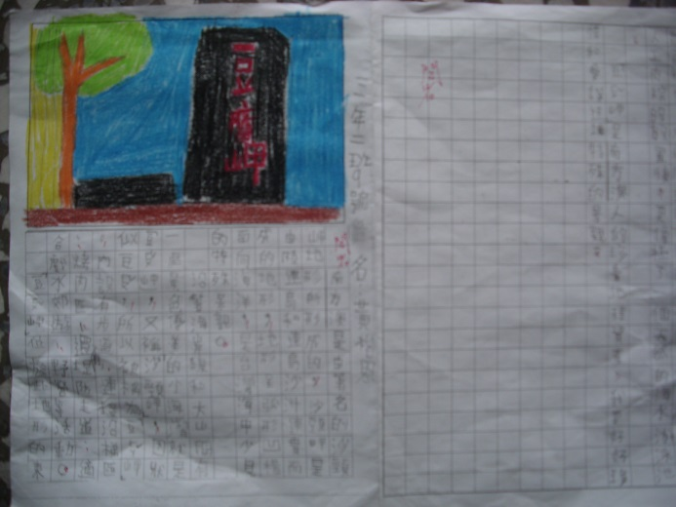

宜蘭縣南安國小102年度學校特色課程教學實施概況
主題：魚類搶鮮版
統整領域： 社會 自然 藝術
適用年級： 三 年 下 學期
教學節數： 6 節，共 240 分鐘
設計者：三年級教學團隊 檢核者：課程發展委員會
教學目標 | 1、認識硬骨魚與軟骨魚的差別。  2、認識硬骨魚的外部構造。  3、認識各式各樣的魚製品
節次 | 單元名稱 | 教學大綱  (含教學評量) | 時間分配 | 能力指標  序號 | 融入議題 | 十大能力序號
1  2  3 | 魚類寫真館 | 課前準備：  教學準備：教師準備魚類相關圖片、並製做魚類外部構造學單供學生填寫。  引起動機：  【活動一】「魚是什麼」  老師出示硬骨魚相關圖片、ppt，介紹硬  骨魚與軟骨魚的差別。  老師利用ppt，將魚  類的外部構造，做介  紹。  魚類基本構造  教師提問學生思索歸納重點  （1）鰓的作用是什麼？  （2）魚有那些鰭？  【活動二】魚會什麼  魚的構造功能  1.各部位的鰭有何功用？  2.其他--除了鯺以外的身體構造功能介紹。  3.和學生共同討論並歸納重點。  【活動三】魚真的是這樣  1.講述魚類生態.漁業現狀及標本製作原則。  2.請學生分組討論進行魚分類的重點說明討論，繪製魚的寫真圖。  3.教師及家長共同指導。評選最佳表現組，歸納魚頪辨識重點。  【活動四】哦!魚原來就是如此  1.教師說明學習單內容並提示前面課程之重點，請學生回想，並稍作討論。  2.進行學習單評量，請學生用心書寫，發揮想像力，利用對家鄉環境  的生活經驗，完成學習單。  ~本單元結束~ | 5分  20分  20分  55分  20分 | 自然：  1-2-1  2-2-2  5-2-1 | 環境 | 一
4  5  6 | 千面魚 | 課前準備工作：  ◎課前與南寧魚市場攤販聯繫，並討論這一次活動的觀察重點。  ◎老師發通知單先知會學生家長，關於千面魚的活動內容及注意事項。  ◎購買鮪魚罐頭、麵包、沙拉醬、魚丸……等。  【活動一】地理實察  請第一班的班級導師，擔任這一次活動的解說工作，第二班的導師進行教學秩序的掌控。  請小朋友實際參觀魚市場，仔細聽老師的說明。  【活動二】魚！千變萬化吔！  - 教師指導小朋友利用鮪魚罐頭、麵包、沙拉醬……等食物，製成好吃的三明治。  - 教師在南寧魚市場購買魚丸，讓小朋友品嚐魚丸。  【評量方式】課堂表現  ~本單元結束~ | 60分  60分 | 社會7-2-2  社會8-2-1  社會9-2-2 | 環境 | 1

活動情形
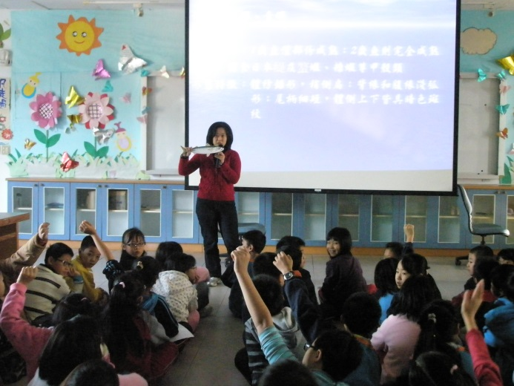 | 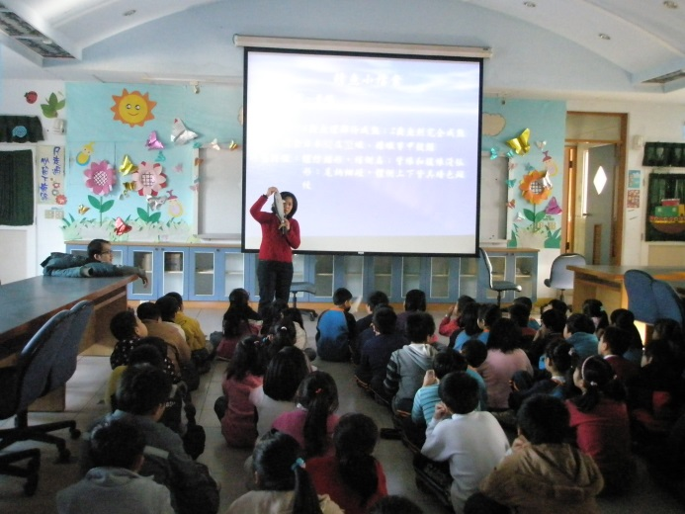
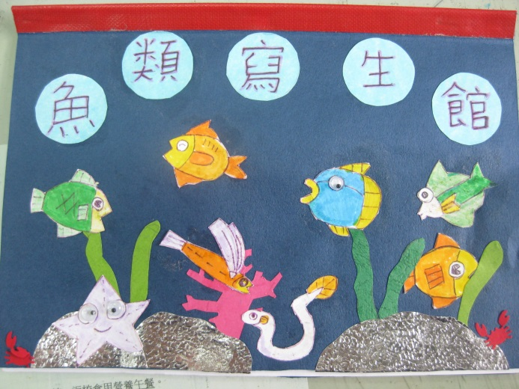 | 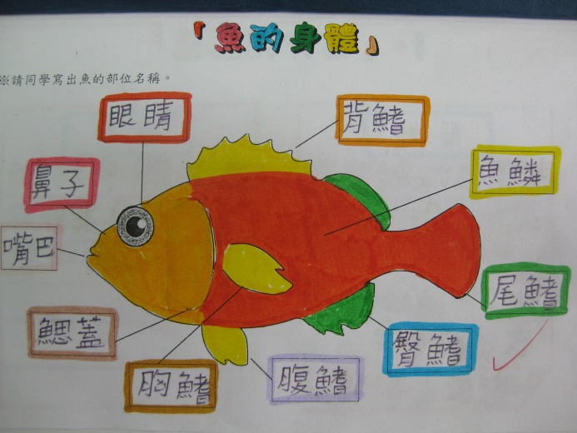
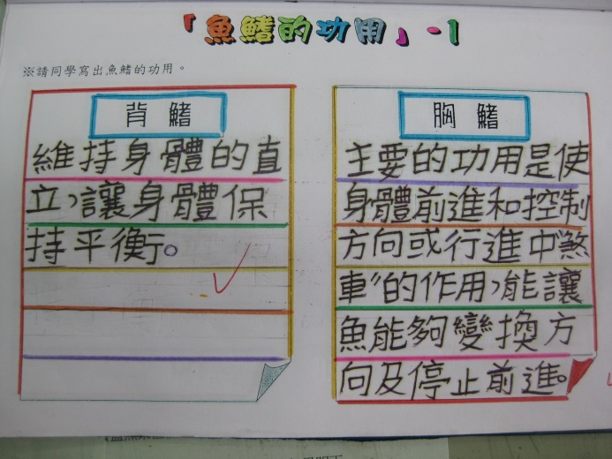 | 